# SentimentNew_ForC#_X64使用说明书

# 1、安装环境

系统要求：Windows 7（X64）及以上版本

开发环境：Visio Studio 2010及以上版本

（本样例未使用数据库，有关数据库使用请自行测试）

# 2、目录结构

解决方案中目录结构如下图：

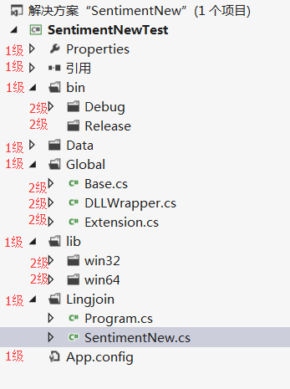

解决方案中包含目录及文件说明如下（已下目录为同级）：

bin目录：用于可执行文件生成，包含Debug和Release两种模式。此目录由系统生成。

Data目录：存放SentimentNew词典和用户词典及授权等系统文件，不可缺失。此目录由我方提供。

lib目录：存放外部lib及动态链接库目录，分为win32和win64两种。此目录由我方提供。

Global目录：存放预编译类、程序路径规则方法等系统通用型文件。此目录由我方提供。

Lingjoin目录：存放主类和SentimentNew接口类。此目录由我方提供。

App.config文件：配置项目的物理路径。此目录由系统生成，需修改。

Tips：如果发现**授权过期**，请将最新的授权文件放入Data目录，放入方式为右键Data目录，粘贴覆盖旧XXX.user即可。

# 3、搭建项目

搭建项目方式有两种：模块式和傻瓜式。

⑴模块式步骤：

a、新建C#空工程控制台程序，选择解决方案路径，填写解决方案及项目名称，确定。

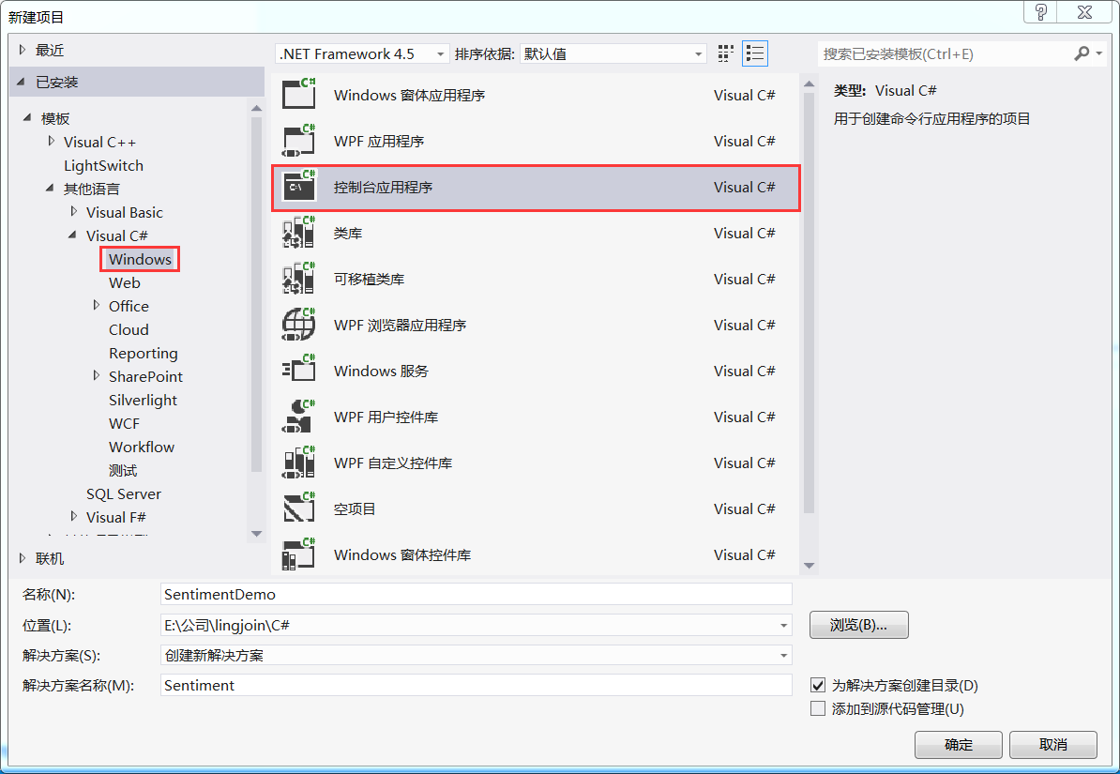

b、添加新项目后如下：

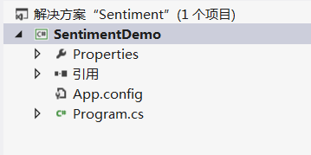

在项目名上右键，选择在文件资源管理器中打开（目的打开项目所在路径），将下载的目录（Data、Global、lib、Lingjoin四个目录）拷入SentimentDemo目录下。

c、返回Visio Studio，删除Program.cs文件，点击C:\Users\Administrator\AppData\Roaming\Tencent\Users\421266343\QQ\WinTemp\RichOle\[YQ$27@4{@%}4E{KCH{VCLO.png按钮（显示所有文件），右键Data目录选择包括在项目中，重复操作依次加入其它目录到项目中，过程如下图：

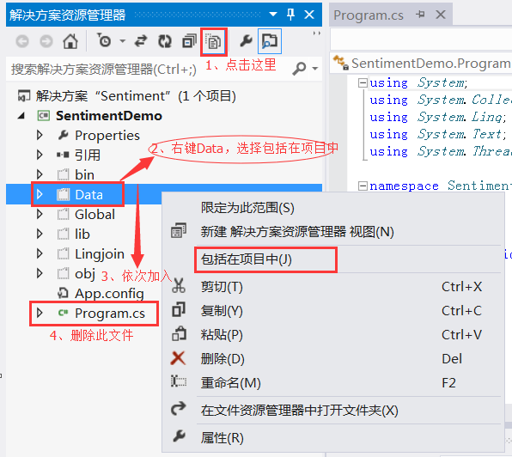

⑵傻瓜式步骤：

直接将download的项目加载到Visio Studio中，按要求修改配置（文件路径），即可运行。

# 4、修改配置

双击打开App.config文件，将<configuration>节点下的<add key="RootDirPath" value="E:\公司\lingjoin\C#\Sentiment\SentimentDemo" />的value值改为你项目所在目录（物理路径）

<add key="LibPath" value="\lib\win64\" />的value值不变，文件内容请参考样例App.config文件。

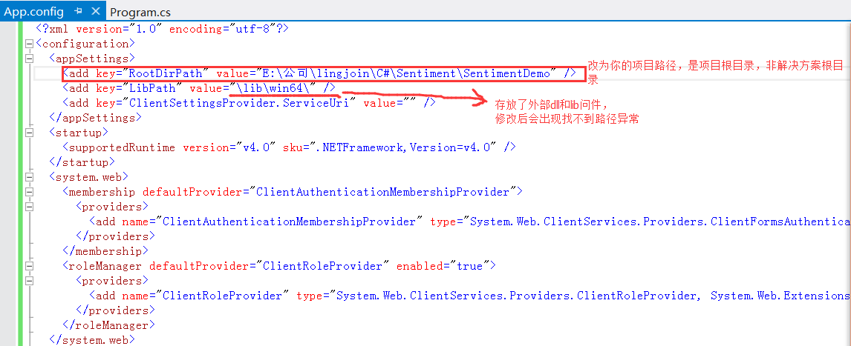

# 5、调试运行

本样例是对应X64系统，其中所使用组件亦是X64，所以测试环境必须是X64（或Any CPU），选择Debug或Release均可测试。运行界面如下图：

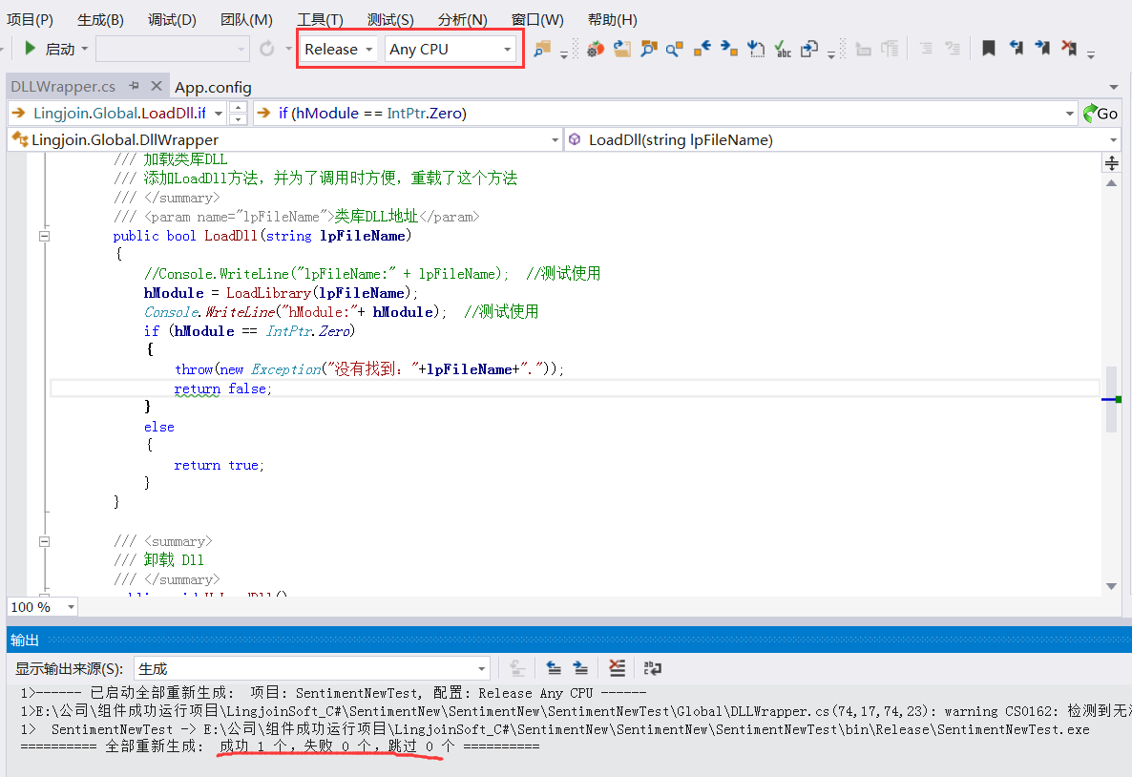

运行结果如下图：

